**生命科学学院第十二届“遗传杯”篮球联赛顺利开赛**

十二载遗传杯，同一脉生科人。

2019年11月2日上午，生命科学学院第十二届“遗传杯”篮球联赛开幕式在湘雅新校区篮球进行。

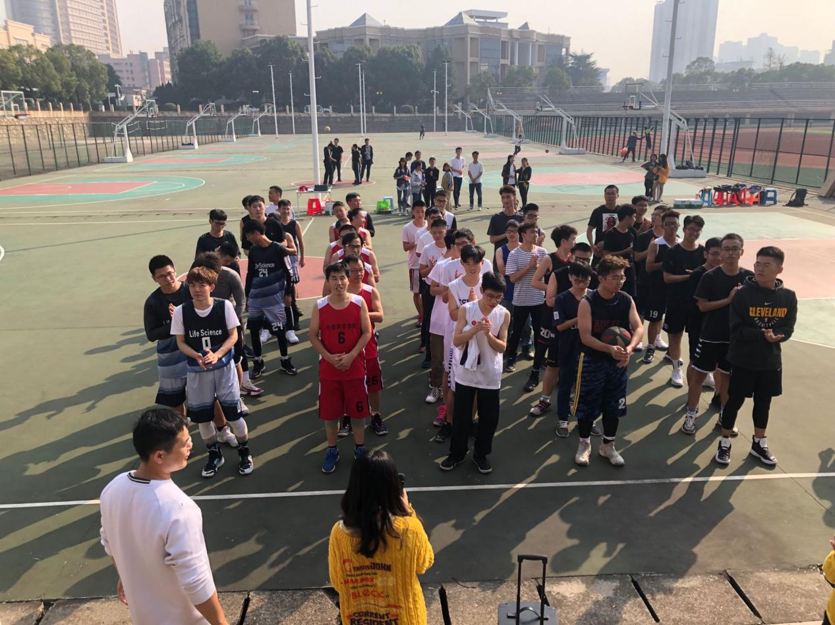

学院党委许林勇副书记在开幕式上说到，“遗传杯”篮球赛作为生科院每年的传统活动，已经持续了十二届，非常不容易；希望能借助这样的活动形式，增进师生之间、同学之间的情感和友谊，锻炼身体，提升队伍凝聚力，营造活泼愉悦的学院文化氛围。

接着，裁判员代表以及运动员代表进行宣誓；团学会文艺部的同学们为大家精心准备了开场舞；所有到场的师生进行大合影。

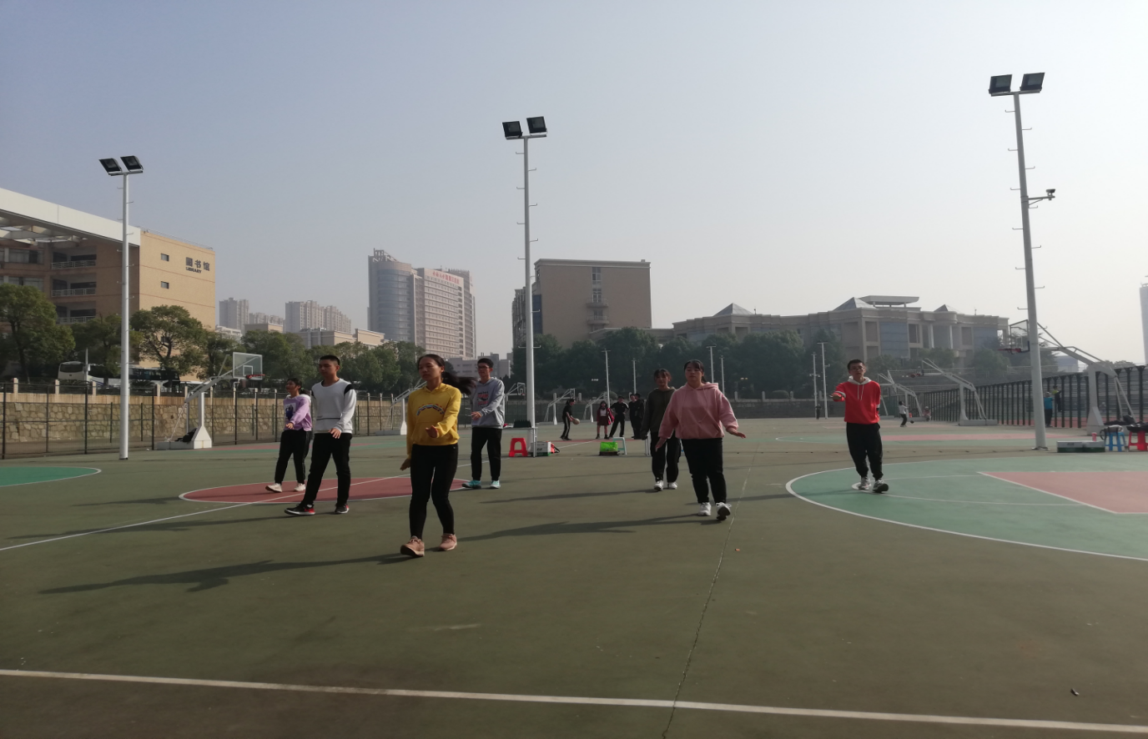

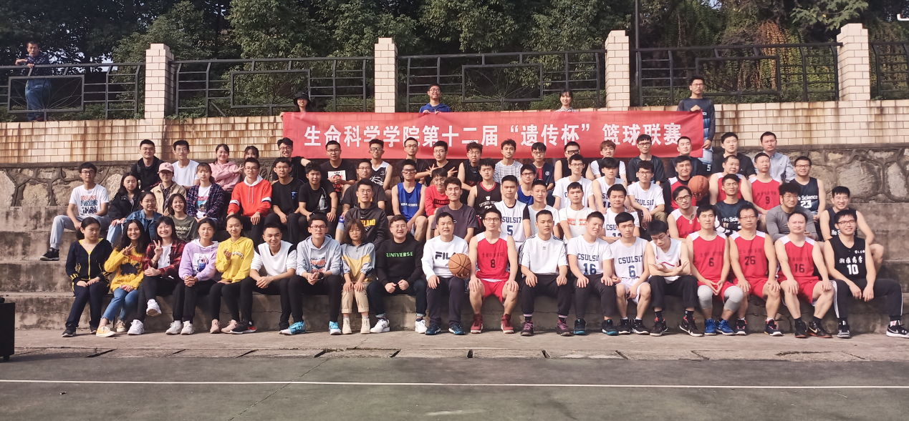

在双方队员互致敬意之后，主持人宣布比赛正式开始，许林勇副书记给比赛进行开球。今天的比赛两场同时开赛，第一场是研究生队VS教工队，另外一场为本科2018级队VS本科2017级队。伴随着哨声的响起，现场的气氛不断攀升，两场比赛都很快进入了激烈的角逐，你追我赶，最终教工队以一分之差惜败研究生队，本科2018级队也以极小的分差输给了于本科2017级队。

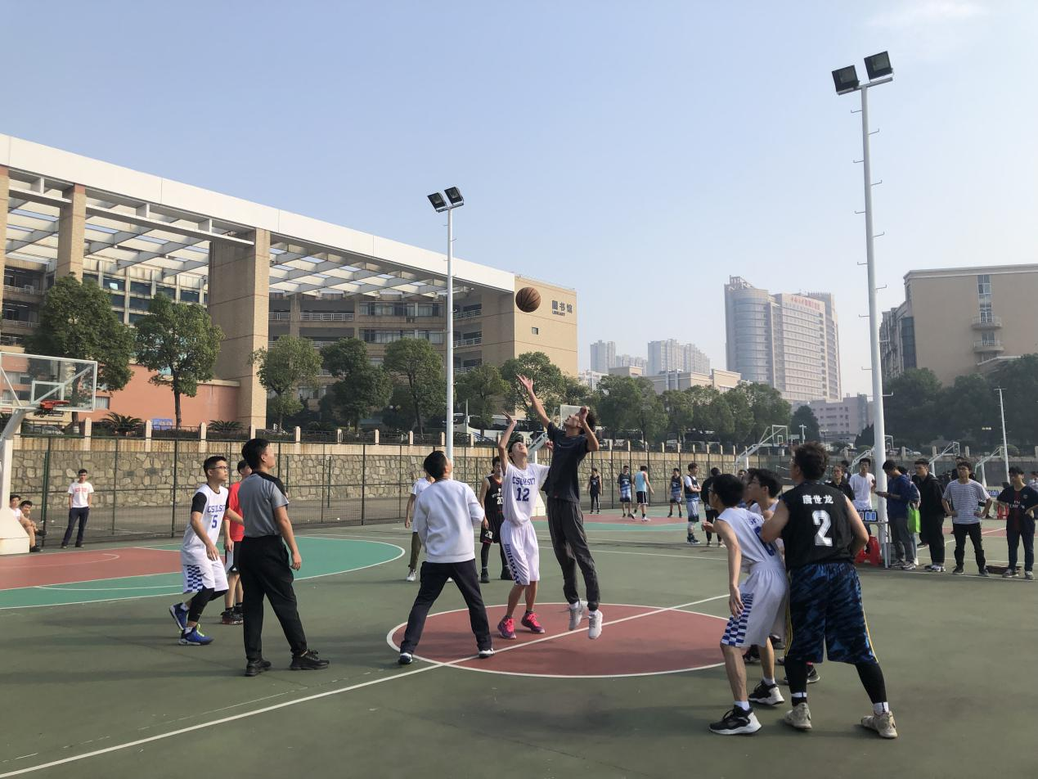

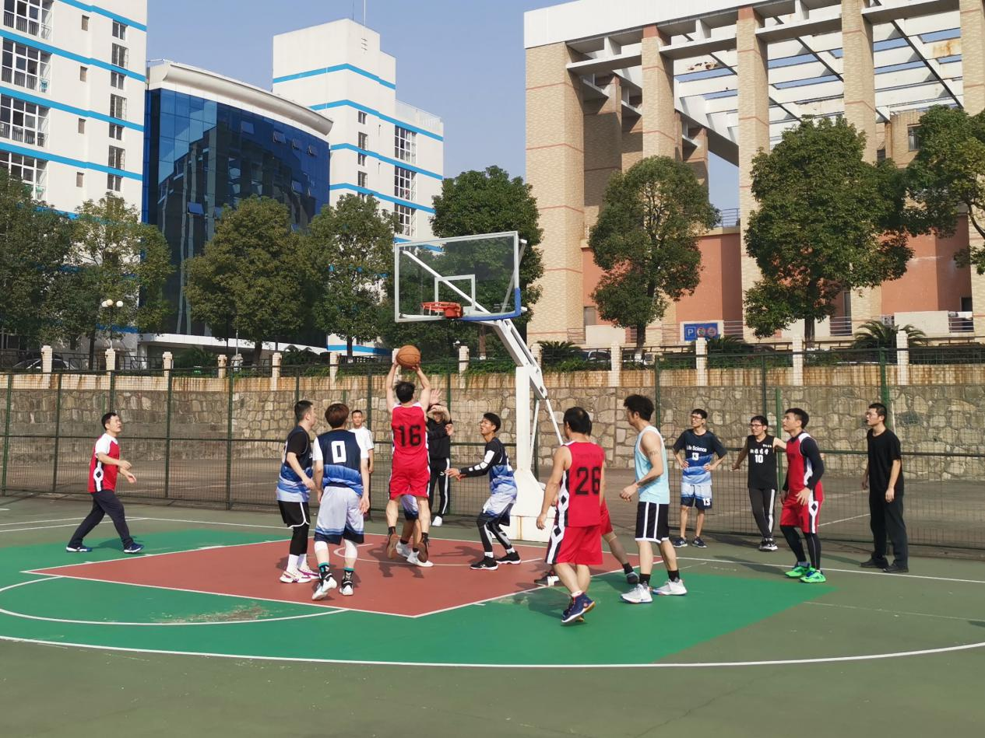

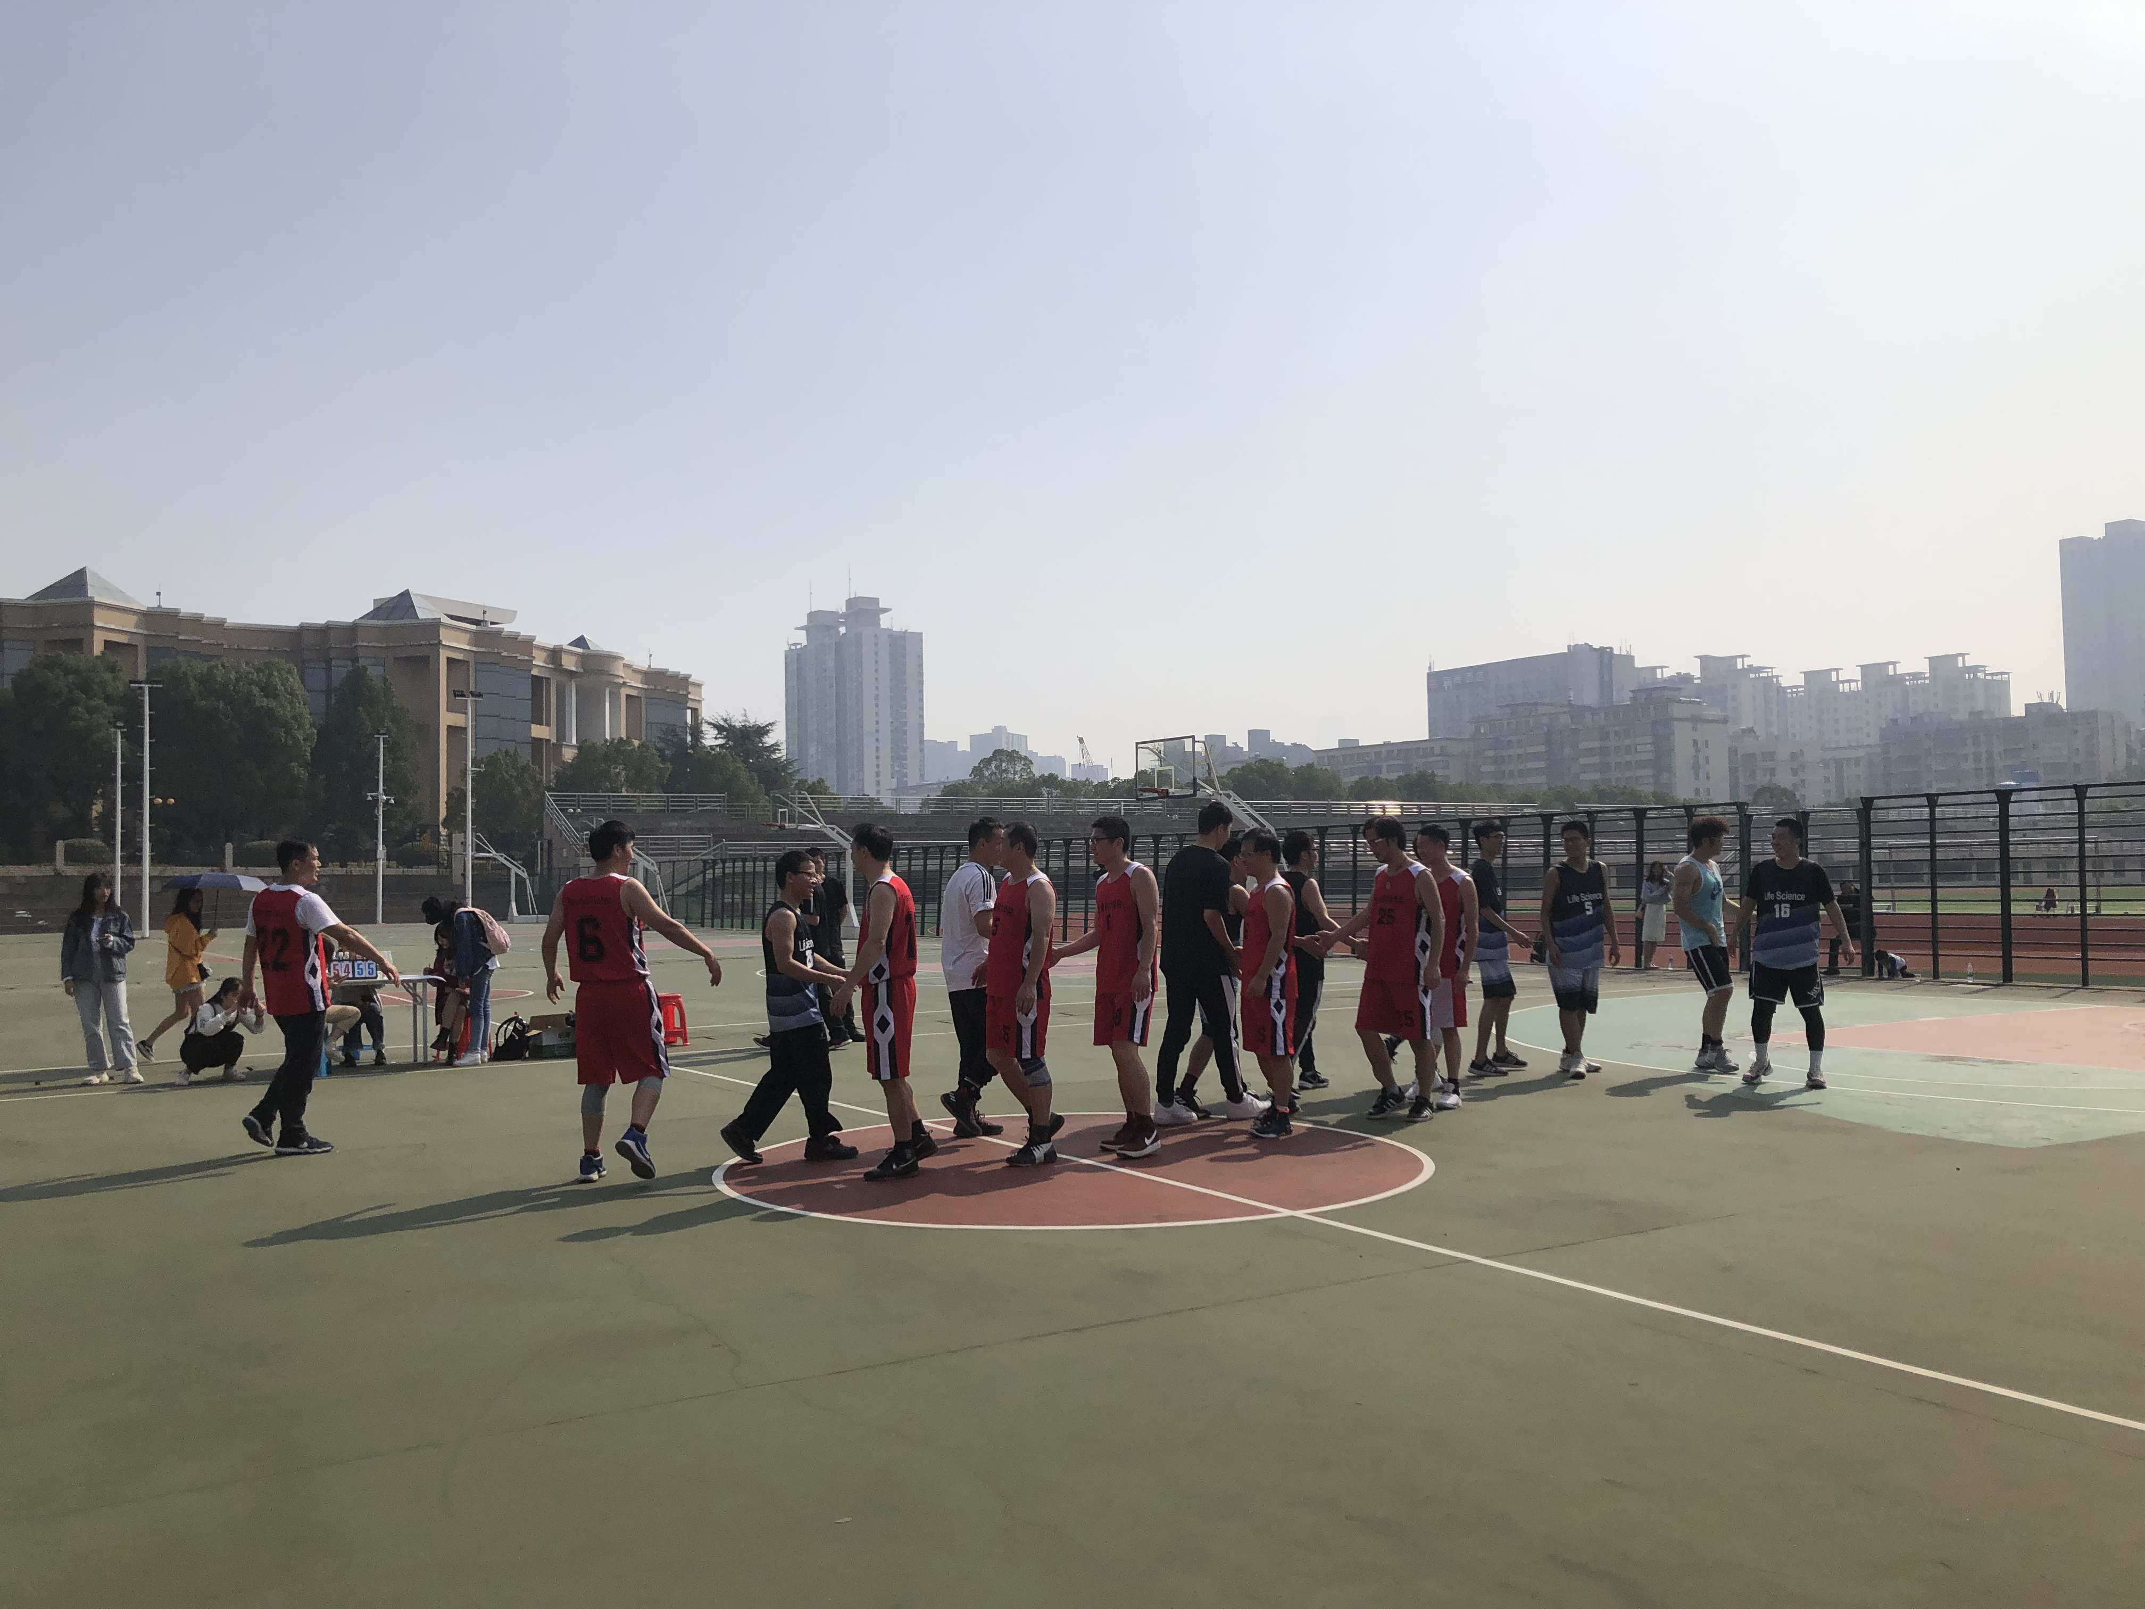

开场赛结束，每个球队都充分发扬了体育竞技精神，展现了生科人在运动场上的永不言败、势如破竹、开拓进取的生科风采！